关于长天大数据平台存在弱口令的整改通知

# 事件背景

云南云思科技于2024年12月17日在监测中发现，http://10.202.6.126:18080存在弱口令，经资产对比该IP属于长天大数据平台。存在弱口令，弱口令可能被综合利用漏洞，允许攻击者登录网站后台，获取网站敏感信息，系统完整性、可用性及保密性均可能受到影响。

# 存在风险

存在web弱口令的url为：http://10.202.6.126:18080/

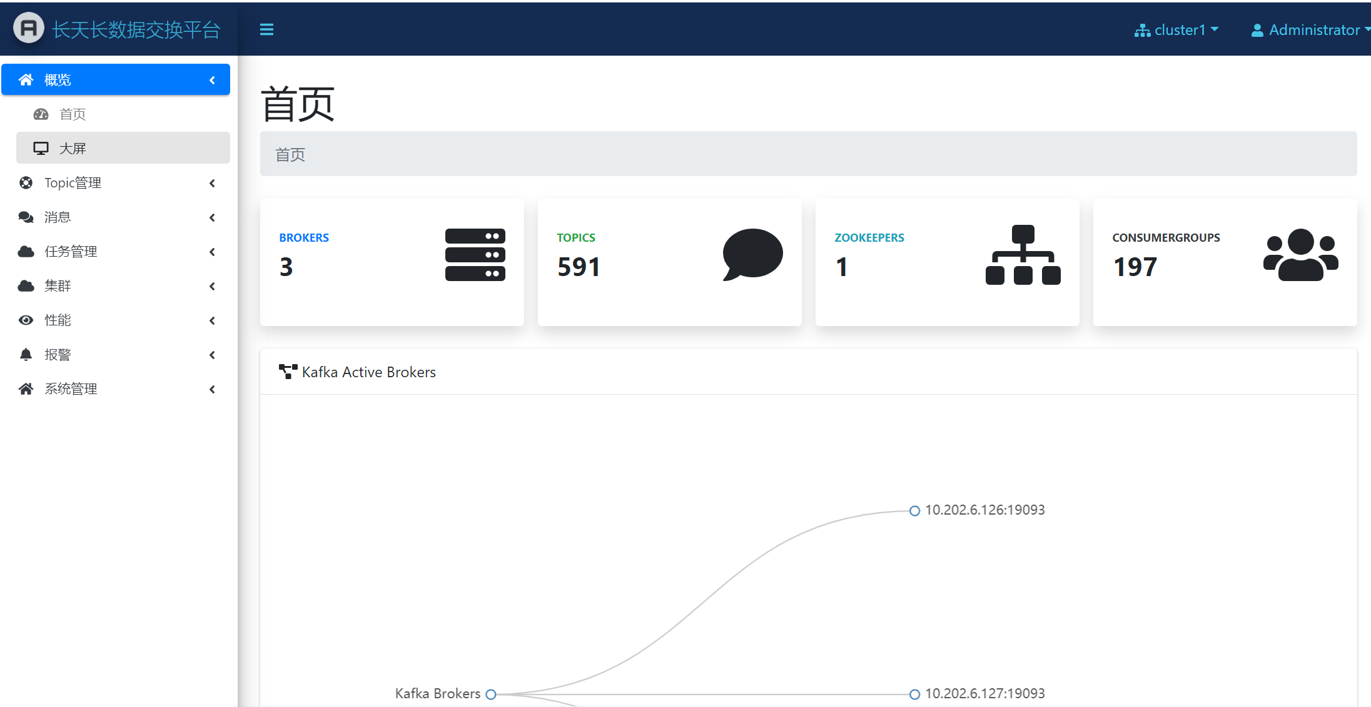

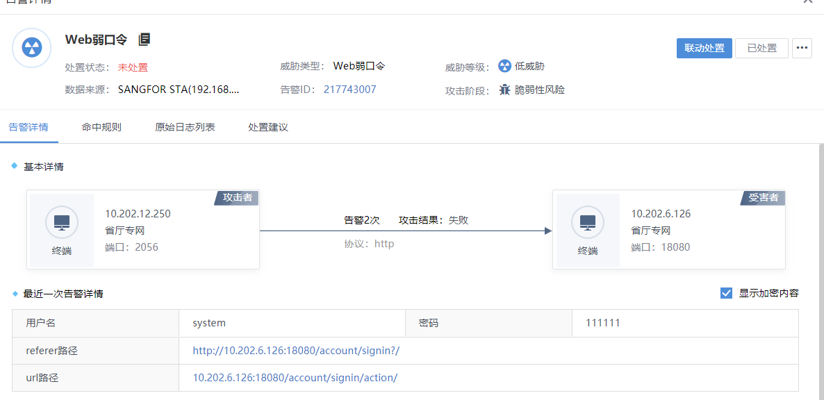

# 整改要求

在管理后台修改系统代码设置口令策略满足8位及以上，包括大小写字母，数字，特殊字符至少4种以上组合，并强制用户进行一次口令修改。

云南云思科技有限公司

2024年12月17日